Жил-был один почтенный и знатный человек.
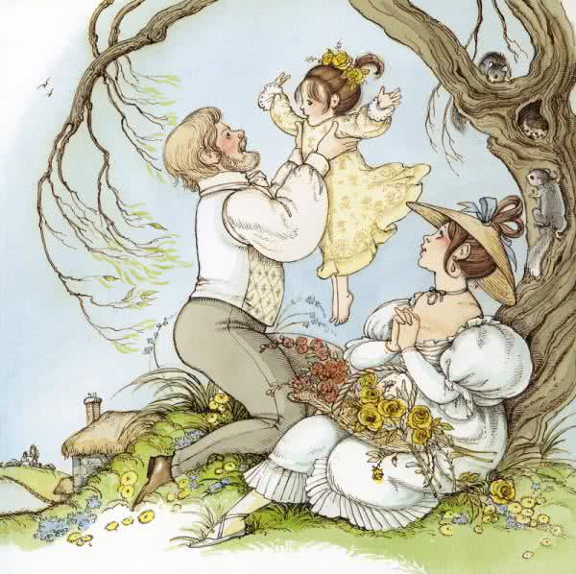
Первая жена его умерла, и он женился во второй раз, да на такой сварливой и высокомерной женщине, какой свет еще не видывал.
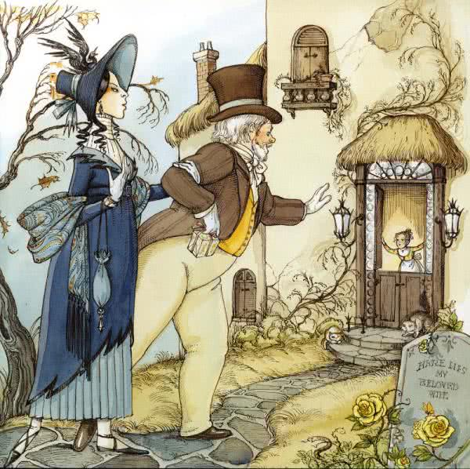У нее были две дочери, очень похожие на свою матушку и лицом, и умом, и характером.У мужа тоже была дочка, добрая, приветливая, милая – вся в покойную мать. А мать ее была женщина самая красивая и добрая.И вот новая хозяйка вошла в дом. Тут-то и показала она свой нрав. Все было ей не по вкусу, но больше всего невзлюбила она свою падчерицу. Девушка была так хороша, что мачехины дочки рядом с нею казались еще хуже.Бедную падчерицу заставляли делать всю самую грязную и тяжелую работу в доме: она чистила котлы и кастрюли, мыла лестницы, убирала комнаты мачехи и обеих барышень – своих сестриц.
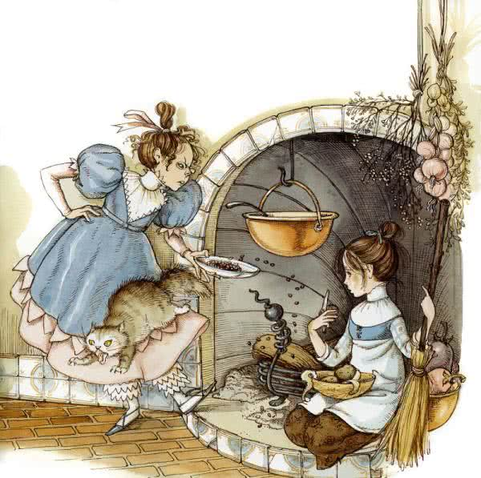
Спала она на чердаке, под самой крышей, на колючей соломенной подстилке. А у обеих сестриц были комнаты с паркетными полами цветного дерева, с кроватями, разубранными по последней моде, и с большими зеркалами, в которых модою было увидеть себя с головы до ног.Бедная девушка молча сносила все обиды и не решалась пожаловаться даже отцу. Мачеха так прибрала его к рукам, что он теперь на все смотрел ее глазами и, наверно, только побранил бы дочку за неблагодарность и непослушание.Вечером, окончив работу, она забиралась в уголок возле камина и сидела там на ящике с золой. Поэтому сестры, а за ними и все в доме прозвали ее Золушкой.А все-таки Золушка в своем стареньком платьице, перепачканном золою, была во сто раз милее, чем ее сестрицы, разодетые в бархат и шелк.
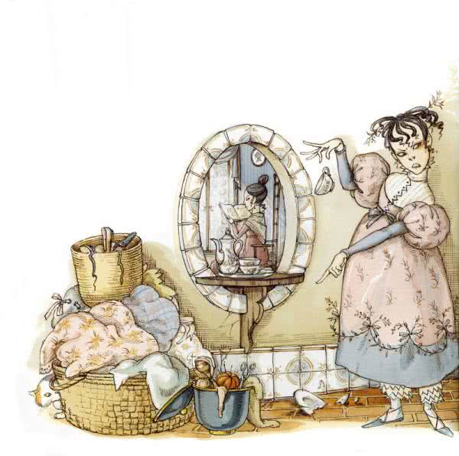
И вот как-то раз сын короля той страны устроил большой бал и созвал на него всех знатных людей с женами и дочерьми.Золушкины сестры тоже получили приглашение на бал. Они очень обрадовались и сейчас же принялись выбирать наряды и придумывать, как бы причесаться, чтобы удивить всех гостей и понравиться принцу.
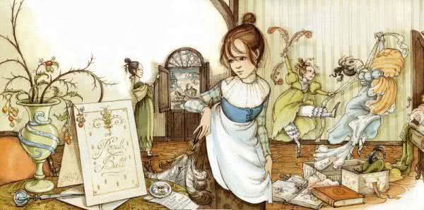
У бедной Золушки работы и заботы стало еще больше, чем всегда. Ей пришлось гладить сестрам платья, крахмалить их юбки, плоить воротники и оборки.
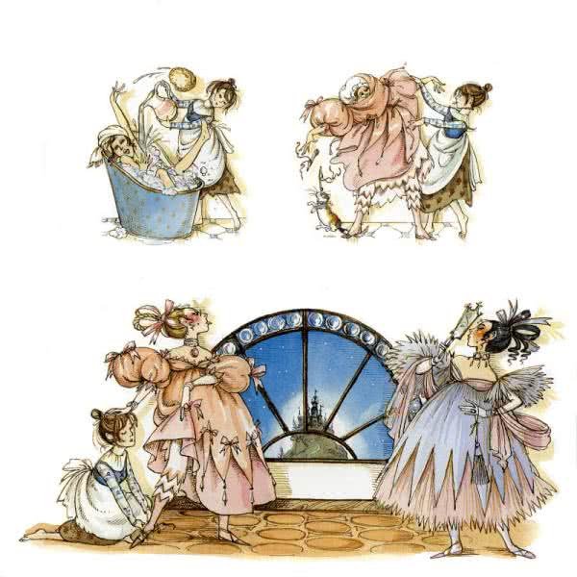
В доме только и разговору было, что о нарядах.– Я, – говорила старшая, – надену красное бархатное платье и драгоценный убор, который мне привезли из-за моря.– А я, – говорила младшая, – надену самое скромное платье, но зато у меня будет накидка, расшитая золотыми цветами, и бриллиантовый пояс, какого нет ни у одной знатной дамы.Послали за искуснейшей модисткой, чтобы она соорудила им чепчики с двойной оборкой, а мушки купили у самой лучшей мастерицы в городе.
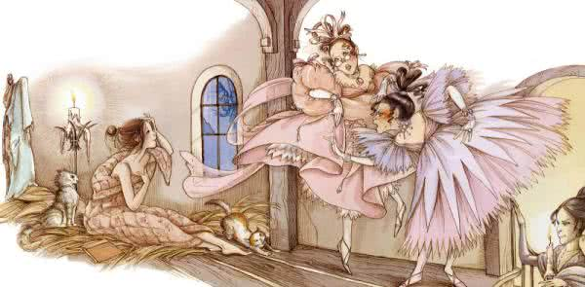
Сестры то и дело подзывали Золушку и спрашивали у нее, какой выбрать гребень, ленту или пряжку. Они знали, что Золушка лучше понимает, что красиво и что некрасиво.Никто не умел так искусно, как она, приколоть кружева или завить локоны.– А что, Золушка, хотелось бы тебе поехать на королевский бал? – спрашивали сестры, пока она причесывала их перед зеркалом.
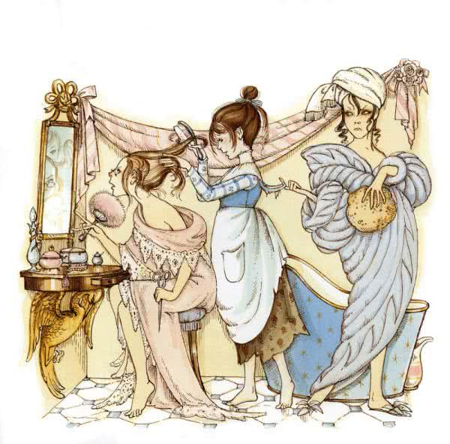
– Ах, что вы, сестрицы! Вы смеетесь надо мной! Разве меня пустят во дворец в этом платье и в этих башмаках!– Что правда, то правда. Вот была бы умора, если бы такая замарашка явилась на бал!Другая на месте Золушки причесала бы сестриц как можно хуже. Но Золушка была добра: она причесала их как можно лучше.За два дня до бала сестрицы от волнения перестали обедать и ужинать. Они ни на минуту не отходили от зеркала и разорвали больше дюжины шнурков, пытаясь потуже затянуть свои талии и сделаться потоньше и постройнее.И вот наконец долгожданный день настал. Мачеха и сестры уехали.
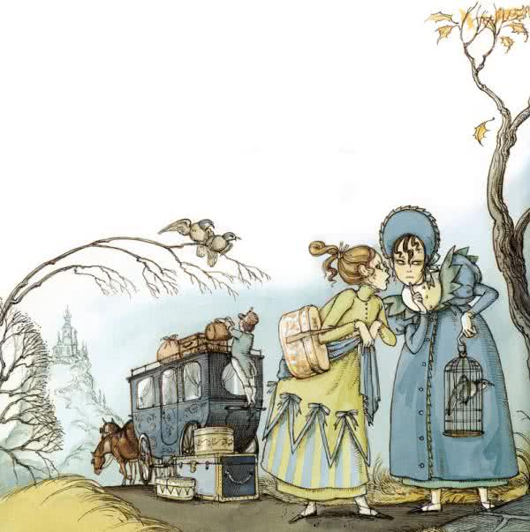
Золушка долго смотрела им вслед, а когда их карета исчезла за поворотом, она закрыла лицо руками и горько заплакала.Ее крестная, которая как раз в это время зашла навестить бедную девушку, застала ее в слезах.
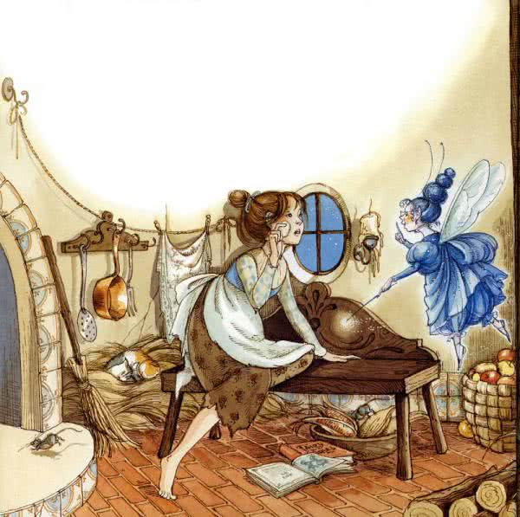
– Что с тобой, дитя мое? – спросила она. Но Золушка так горько плакала, что даже не могла ответить.– Тебе хотелось бы поехать на бал, не правда ли? – спросила крестная.Она была фея – волшебница – и слышала не только то, что говорят, но и то, что думают.– Правда, – сказала Золушка, всхлипывая.– Что ж, будь только умницей, – сказала фея, – а уж я позабочусь о том, чтобы ты могла побывать сегодня во дворце. Сбегай-ка на огород да принеси мне оттуда большую тыкву!
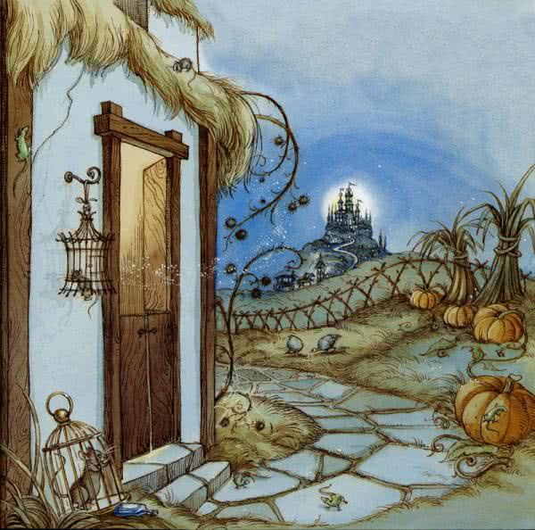
Золушка побежала на огород, выбрала самую большую тыкву и принесла крестной. Ей очень хотелось спросить, каким образом простая тыква поможет ей попасть на королевский бал. но она не решилась.А фея, не говоря ни слова, разрезала тыкву и вынула из нее всю мякоть. Потом она прикоснулась к ее желтой толстой корке своей волшебной палочкой, и пустая тыква сразу превратилась в прекрасную резную карету, позолоченную от крыши до колес.Затем фея послала Золушку в кладовую за мышеловкой. В мышеловке оказалось полдюжины живых мышей.Фея велела Золушке приоткрыть дверцу и выпустить на волю всех мышей по очереди, одну за другой. Едва только мышь выбегала из своей темницы, фея прикасалась к ней палочкой, и от этого прикосновения обыкновенная серая мышка сейчас же превращалась в серого, мышастого коня.Не прошло и минуты, как перед Золушкой уже стояла великолепная упряжка из шести статных коней в серебряной сбруе.
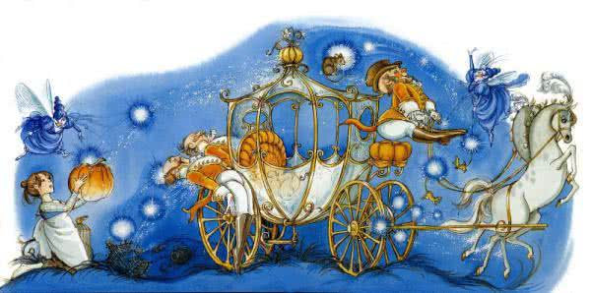
Не хватало только кучера.Заметив, что фея призадумалась, Золушка робко спросила:– Что, если посмотреть, не попалась ли в крысоловку крыса? Может быть, она годится в кучера?– Твоя правда, – сказала волшебница. – Поди посмотри.Золушка принесла крысоловку, из которой выглядывали три большие крысы.Фея выбрала одну из них, самую крупную и усатую, дотронулась до нее своей палочкой, и крыса сейчас же превратилась в толстого кучера с пышными усами, – таким усам позавидовал бы даже главный королевский кучер.– А теперь, – сказала фея, – ступай в сад. Там за лейкой, на куче песка, ты найдешь шесть ящериц. Принеси-ка их сюда.Не успела Золушка вытряхнуть ящериц из фартука, как фея превратила их в выездных лакеев, одетых в зеленые ливреи, украшенные золотым галуном.Все шестеро проворно вскочили на запятки кареты с таким важным видом, словно всю свою жизнь служили выездными лакеями и никогда не были ящерицами…– Ну вот, – сказала фея, – теперь у тебя есть свой выезд, и ты можешь, не теряя времени, ехать во дворец. Что, довольна ты?– Очень! – сказала Золушка. – Но разве можно ехать на королевский бал в этом старом, испачканном золой платье?
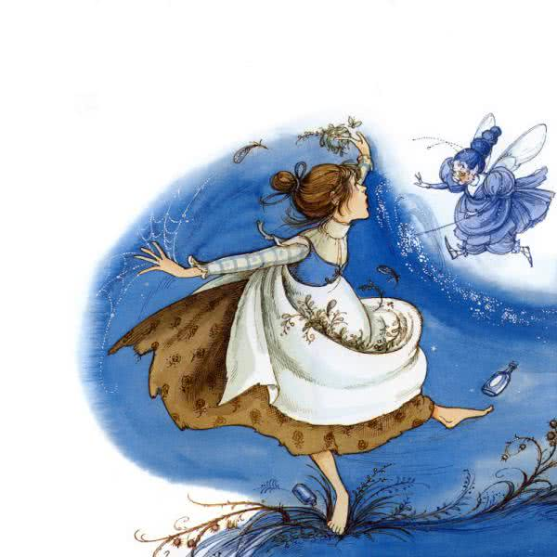
Фея ничего не ответила. Она только слегка прикоснулась к Золушкиному платью своей волшебной палочкой, и старое платье превратилось в чудесный наряд из серебряной и золотой парчи, весь усыпанный драгоценными камнями.
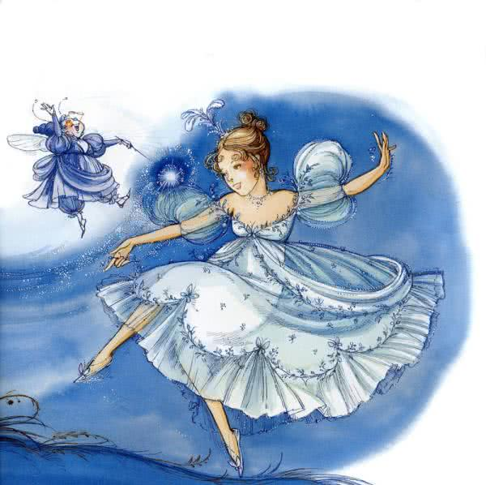
Последним подарком феи были туфельки из чистейшего хрусталя, какие и не снились ни одной девушке.Когда Золушка была уже совсем готова, фея усадила ее в карету и строго-настрого приказала возвратиться домой до полуночи.
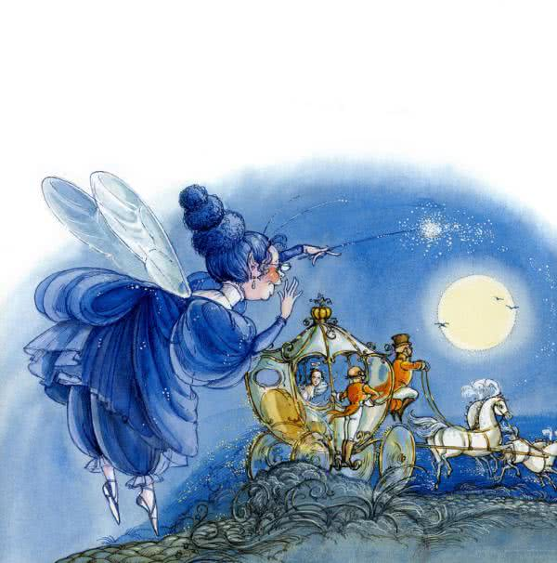
– Если ты опоздаешь хоть на одну минутку, – сказала она, – твоя карета снова сделается тыквой, лошади – мышами, лакеи – ящерицами, а твой пышный наряд опять превратится в старенькое, залатанное платьице.– Не беспокойтесь, я не опоздаю! – ответила Золушка и, не помня себя от радости, отправилась во дворец.
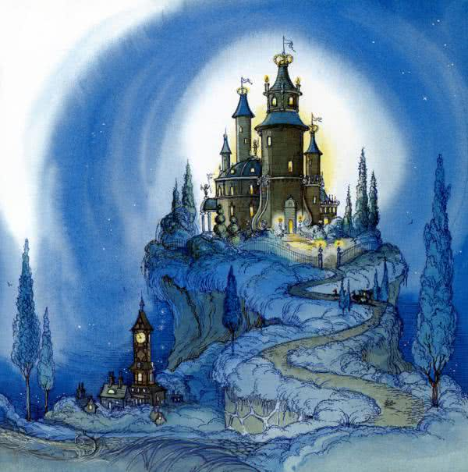
Принц, которому доложили, что на бал приехала прекрасная, но никому не известная принцесса, сам выбежал встречать ее. Он подал ей руку, помог выйти из кареты и повел в зал, где уже находились король с королевой и придворные.Все сразу стихло. Скрипки замолкли. И музыканты, и гости невольно загляделись на незнакомую красавицу, которая приехала на бал позже всех.
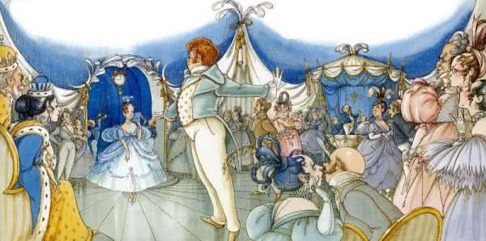
“Ах, как она хороша!” — говорили шепотом кавалер кавалеру и дама даме.Даже король, который был очень стар и больше дремал, чем смотрел по сторонам, и тот открыл глаза, поглядел на Золушку и сказал королеве вполголоса, что давно уже не видел такой обворожительной особы.Придворные дамы были заняты только тем, что рассматривали ее платье и головной убор, чтобы завтра же заказать себе что-нибудь похожее, если только им удастся найти таких же искусных мастеров и такую же прекрасную ткань.Принц усадил свою гостью на самое почетное место, а чуть только заиграла музыка, подошел к ней и пригласил на танец.Она танцевала так легко и грациозно, что все залюбовались ею еще больше, чем прежде.После танцев разносили угощение. Но принц ничего не мог есть – он не сводил глаз со своей дамы. А Золушка в это время разыскала своих сестер, подсела к ним и, сказав каждой несколько приятных слов, угостила их апельсинами и лимонами, которые поднес ей сам принц.Это им очень польстило. Они и не ожидали такого внимания со стороны незнакомой принцессы.Но вот, беседуя с ними, Золушка вдруг услышала, что дворцовые часы бьют одиннадцать часов и три четверти. Она встала, поклонилась всем и пошла к выходу так быстро, что никто не успел догнать ее.Вернувшись из дворца, она еще сумела до приезда мачехи и сестер забежать к волшебнице и поблагодарить ее за счастливый вечер.– Ах, если бы можно было и завтра поехать во дворец! – сказала она. – Принц так просил меня…И она рассказала крестной обо всем, что было во дворце.Едва только Золушка переступила порог и надела свой старый передник и деревянные башмаки, как в дверь постучали. Это вернулись с бала мачеха и сестры.– Долго же вы, сестрицы, гостили нынче во дворце! – сказала Золушка, зевая и потягиваясь, словно только что проснулась.– Ну, если бы ты была с нами на балу, ты бы тоже не стала торопиться домой, – сказала одна из сестер. – Там была одна принцесса, такая красавица, что и во сне лучше не увидишь! Мы ей, должно быть, очень понравились. Она подсела к нам и даже угостила апельсинами и лимонами.– А как ее зовут? – спросила Золушка.– Ну, этого никто не знает… – сказала старшая сестрица.А младшая прибавила:– Принц, кажется, готов отдать полжизни, чтобы только узнать, кто она такая. Золушка улыбнулась.– Неужели эта принцесса и вправду так хороша? – спросила она. – Какие вы счастливые!.. Нельзя ли и мне хоть одним глазком посмотреть на нее? Ах, сестрица Жавотта, дайте мне на один вечер ваше желтое платье, которое вы носите дома каждый день!– Этого только не хватало! – сказала Жавотта, пожимая плечами. Дать свое платье такой замарашке, как ты! Кажется, я еще не сошла с ума.Золушка не ждала другого ответа и нисколько не огорчилась. В самом деле: что бы стала она делать, если бы Жавотта вдруг расщедрилась и вздумала одолжить ей свое платье!На другой вечер сестры опять отправились во дворец – и Золушка тоже… На этот раз она была еще прекраснее и наряднее, чем накануне.Принц не отходил от нее ни на минуту. Он был так приветлив, говорил такие приятные вещи, что Золушка забыла обо всем на свете, даже о том, что ей надо уехать вовремя, и спохватилась только тогда, когда часы стали бить полночь.Она поднялась с места и убежала быстрее лани.Принц бросился за ней, но ее и след простыл. Только на ступеньке лестницы лежала маленькая хрустальная туфелька.
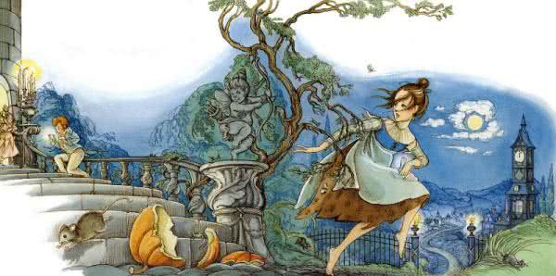
Принц бережно поднял ее и приказал расспросить привратников, не видел ли кто-нибудь из них, куда уехала прекрасная принцесса. Но никто никакой принцессы не видал. Правда, привратники заметили, что мимо них пробежала какая-то бедно одетая девушка, но она скорее была похожа на нищенку, чем на принцессу.Тем временем Золушка, задыхаясь от усталости, прибежала домой. У нее не было больше ни кареты, ни лакеев. Ее бальный наряд снова превратился в старенькое, поношенное платьице, и от всего ее великолепия только и осталось, что маленькая хрустальная туфелька, точно такая же, как та, которую она потеряла на дворцовой лестнице.Когда обе сестрицы вернулись домой, Золушка спросила у них, весело ли им было нынче на балу и приезжала ли опять во дворец вчерашняя красавица.Сестры наперебой стали рассказывать, что принцесса и на этот раз была на балу, но убежала, чуть только часы начали бить двенадцать.– Она так торопилась, что даже потеряла свой хрустальный башмачок, – сказала старшая сестрица.– А принц поднял его и до конца бала не выпускал из рук, – сказала младшая.– Должно быть, он по уши влюблен в эту красавицу, которая теряет на балах башмаки, – добавила мачеха.И это была правда. Через несколько дней принц приказал объявить во всеуслышание, под звуки труб и фанфар, что девушка, которой придется впору хрустальная туфелька, станет его женой.Разумеется, сначала туфельку стали мерить принцессам, потом герцогиням, потом придворным дамам, но все было напрасно: она была тесна и герцогиням, и принцессам, и придворным дамам.Наконец очередь дошла и до сестер Золушки.
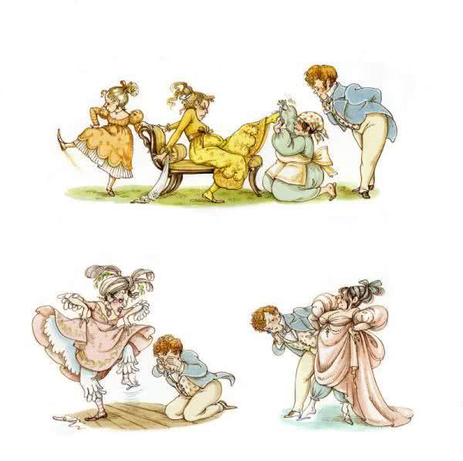
Ах, как старались обе сестрицы натянуть маленькую туфельку на свои большие ноги! Но она не лезла им даже на кончики пальцев. Золушка, которая с первого взгляда узнала свою туфельку, улыбаясь, смотрела на эти напрасные попытки.
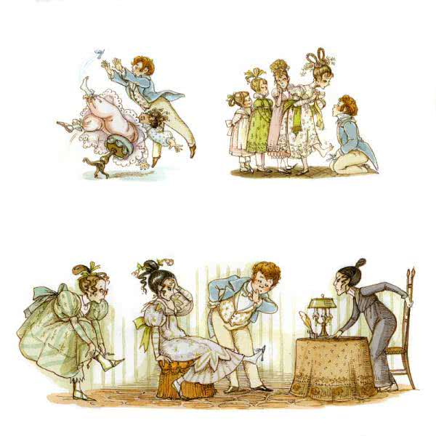
– А ведь она, кажется, будет впору мне, – сказала Золушка.Сестрицы так и залились злым смехом. Но придворный кавалер, который примерял туфельку, внимательно посмотрел на Золушку и, заметив, что она очень красива, сказал:– Я получил приказание от принца примерить туфельку всем девушкам в городе. Позвольте вашу ножку, сударыня!Он усадил Золушку в кресло и, надев хрустальную туфельку на ее маленькую ножку, сразу увидел, что больше примерять ему не придется: башмачок был точь-в-точь по ножке, а ножка – по башмачку.
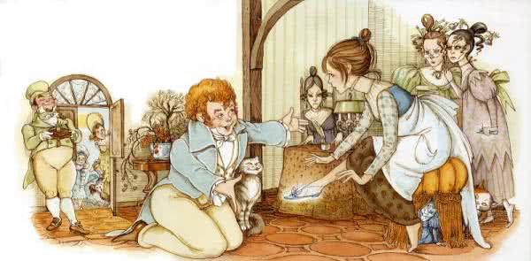
Сестры замерли от удивления. Но еще больше удивились они, когда Золушка достала из кармана вторую хрустальную туфельку – совсем такую же, как первая, только на другую ногу – и надела, не говоря ни слова. В эту самую минуту дверь отворилась, и в комнату вошла фея – Золушкина крестная.Она дотронулась своей волшебной палочкой до бедного платья Золушки, и оно стало еще пышнее и красивее, чем было накануне на балу.Тут только обе сестрицы поняли, кто была та красавица, которую они видели во дворце. Они кинулись к ногам Золушки, чтобы вымолить себе прощение за все обиды, которые она вытерпела от них. Золушка простила сестер от всего сердца – ведь она была не только хороша собой, но и добра.Ее отвезли во дворец к молодому принцу, который нашел, что она стала еще прелестнее, чем была прежде.А через несколько дней сыграли веселую свадьбу.
